LG CordZero™A9+快清式無線吸塵器濕拖款
產品圖 |  | 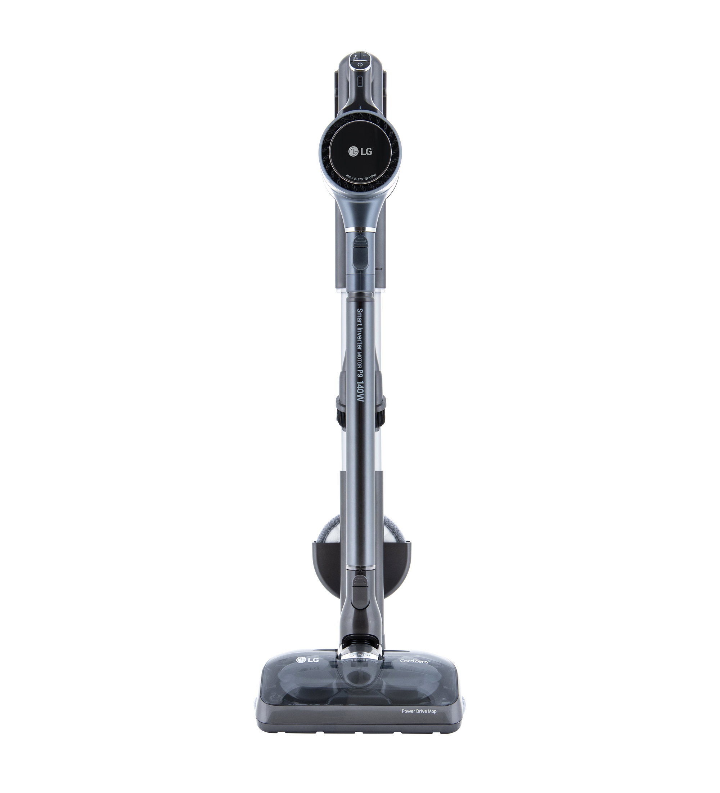
品項 |  | A9+快清式無線吸塵器濕拖款
型號 |  | A9PSMOP2X (鐵灰)
售價 |  | $30,900
基本規格
核心技術 |  | 智慧變頻馬達(115,000RPM)/軸向式強力氣旋
尺寸(cm) |  | 寬26 / 深27 / 高112
重量 |  | 2.7公斤(加裝地板專用吸頭)
電池充電時間 |  | 3.5小時
電池運作時間 |  | 6/9/30/40分鐘 (超強/強/弱/短型手持弱模式)
集塵盒容量 |  | 0.4公升
電池數量 |  | 2
快清水洗過濾裝置
前置濾網 |  | v
HEPA濾網 |  | v
氣旋+金屬濾網 |  | v
其他配備
電動 | 地板吸頭 | v
 | 除螨吸頭 | v
 | 智慧雙旋濕拖吸頭 | v
可彎曲吸頭/多角度吸頭/伸縮軟管 |  | v
頑垢專用硬毛吸頭/床墊吸頭 |  | v
2合1吸頭/隙縫吸頭 |  | v
配件收納袋 |  | v
保管型式 |  | 壁掛+立架
保固 |  | 全機2年/電池1年/馬達10年

